REPUBLICA MOLDOVA | 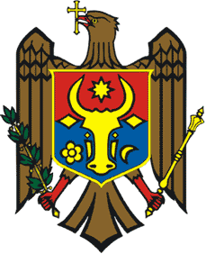 | РЕСПУБЛИКА МОЛДОВА
RAIONUL RÎŞCANI |  | РЫШКАНСКИЙ РАЙОН
CONSILIUL SĂTESC POCIUMBĂUŢI |  | СЕЛЬСКИЙ СОВЕТ ПОЧУМБЭУЦЬ

MD 5632, r. Rîşcani, s. Pociumbăuţi | МД 5632, р. Рышканы, с. Почумбэуць
Tel. 067106938, Fax. 025673421 | Email: primaria.pociumbauti@apl.gov.md

Anunț
privind inițierea elaborării proiectului de decizie
privind amalgamarea voluntară

Consiliul local Pociumbăuți informează locuitorii și toate părțile interesate despre inițierea procesului de elaborare a proiectului de decizie cu privire la amalgamarea voluntară a UAT Pociumbăuți, Zaicani, Pociumbeni, Horodiște. Toți cei interesați sunt invitați să trimită propunerile la adresa de email primaria.pociumbauti@apl.gov.md sau în scris la adresa poștală a primăriei:. Subliniem că, ulterior, după finalizarea s. Pociumbăuți, r. Rîșcani str. Pociumbăuțenilor 14, MD-5632 proiectului de decizie, acesta va fi publicat, împreună cu toate anexele sale. Toți locuitorii vor avea șansa să se expună în cadrul măsurilor de consultare publică care vor fi organizate ulterior. La această etapă sunt binevenite orice propuneri și sugestii legate de procesul de elaborare a proiectului de decizie cu privire la amalgamarea voluntară a UAT Pociumbăuți, Zaicani, Pociumbeni, Horodiște.

Perioada în care pot fi înaintate propuneri: 30.06.2026 – 14.07.2026

Persoană responsabilă: Irina LISEVICI, secretara Consiliului local Pociumbăuți.

Datele de contact: 067106938 / irinalisevici2@gmail.com

